正则表达式

正则表达式的概念
正则表达式（英语：Regular Expression，在代码中常简写为regex）。
正则表达式是一个字符串，使用单个字符串来描述、用来定义匹配规则，匹配一系列符合某个句法规则的字符串。在开发中，正则表达式通常被用来检索、替换那些符合某个规则的文本。

正则表达式的匹配规则
参照帮助文档，在Pattern类中有正则表达式的的规则定义，正则表达式中明确区分大小写字母。我们来学习语法规则。
正则表达式的语法规则：
字符：x
含义：代表的是字符x
例如：匹配规则为 "a"，那么需要匹配的字符串内容就是 ”a”

字符：\\
含义：代表的是反斜线字符'\'
例如：匹配规则为"\\" ，那么需要匹配的字符串内容就是 ”\”

字符：\t
含义：制表符
例如：匹配规则为"\t" ，那么对应的效果就是产生一个制表符的空间

字符：\n
含义：换行符
例如：匹配规则为"\n"，那么对应的效果就是换行,光标在原有位置的下一行

字符：\r
含义：回车符
例如：匹配规则为"\r" ，那么对应的效果就是回车后的效果,光标来到下一行行首

字符类：[abc]
含义：代表的是字符a、b 或 c
例如：匹配规则为"[abc]" ，那么需要匹配的内容就是字符a，或者字符b，或字符c的一个

字符类：[^abc]
含义：代表的是除了 a、b 或 c以外的任何字符
例如：匹配规则为"[^abc]"，那么需要匹配的内容就是不是字符a，或者不是字符b，或不是字符c的任意一个字符

字符类：[a-zA-Z]
含义：代表的是a 到 z 或 A 到 Z，两头的字母包括在内
例如：匹配规则为"[a-zA-Z]"，那么需要匹配的是一个大写或者小写字母

字符类：[0-9]
含义：代表的是 0到9数字，两头的数字包括在内
例如：匹配规则为"[0-9]"，那么需要匹配的是一个数字

字符类：[a-zA-Z_0-9]
含义：代表的字母或者数字或者下划线(即单词字符)
例如：匹配规则为" [a-zA-Z_0-9] "，那么需要匹配的是一个字母或者是一个数字或一个下滑线 单词字符 字母 数字 下划线

预定义字符类：.
含义：代表的是任何字符
例如：匹配规则为" . "，那么需要匹配的是一个任意字符。如果，就想使用 . 的话，使用匹配规则"\\."来实现

预定义字符类：\d
含义：代表的是 0到9数字，两头的数字包括在内，相当于[0-9]
例如：匹配规则为"\d "，那么需要匹配的是一个数字

预定义字符类：\w
含义：代表的字母或者数字或者下划线(即单词字符)，相当于[a-zA-Z_0-9]
例如：匹配规则为"\w "，，那么需要匹配的是一个字母或者是一个数字或一个下滑线

边界匹配器：^
含义：代表的是行的开头
例如：匹配规则为^[abc][0-9]$ ，那么需要匹配的内容从[abc]这个位置开始, 相当于左双引号

边界匹配器：$
含义：代表的是行的结尾
例如：匹配规则为^[abc][0-9]$ ，那么需要匹配的内容以[0-9]这个结束, 相当于右双引号

边界匹配器：\b
含义：代表的是单词边界
例如：匹配规则为"\b[abc]\b" ，那么代表的是字母a或b或c的左右两边需要的是非单词字符([a-zA-Z_0-9]) hello_world cat dog_a?c/:

数量词：X?
含义：代表的是X出现一次或一次也没有
例如：匹配规则为"a?"，那么需要匹配的内容是一个字符a，或者一个a都没有

数量词：X*
含义：代表的是X出现零次或多次
例如：匹配规则为"a*" ，那么需要匹配的内容是多个字符a，或者一个a都没有

数量词：X+
含义：代表的是X出现一次或多次
例如：匹配规则为"a+"，那么需要匹配的内容是多个字符a，或者一个a

数量词：X{n}
含义：代表的是X出现恰好 n 次
例如：匹配规则为"a{5}"，那么需要匹配的内容是5个字符a

数量词：X{n,}
含义：代表的是X出现至少 n 次
例如：匹配规则为"a{5, }"，那么需要匹配的内容是最少有5个字符a

数量词：X{n,m}
含义：代表的是X出现至少 n 次，但是不超过 m 次
例如：匹配规则为"a{5,8}"，那么需要匹配的内容是有5个字符a 到 8个字符a之间

逻辑运算符：XY
含义：代表的是X后跟Y
例如：匹配规则为"ab"，那么需要匹配的字符串内容就是 ”ab”

逻辑运算符：X|Y
含义：代表的是X 或 Y
例如：匹配规则为"a|b"，那么需要匹配的字符串内容就是 ”a”或”b”

正则表达式规则匹配练习
请写出满足如下匹配规则的字符串:
规则："[0-9]{6,12}"
该规则需要匹配的内容是：长度为6位到12位的数字。
如：使用数据"123456789"进行匹配结果为true；
使用数据"12345"进行匹配结果为false。

规则："1[34578][0-9]{9}"
该规则需要匹配的内容是：11位的手机号码，第1位为1，第2位为3、4、5、7、8中的一个，后面9位为0到9之间的任意数字。
如：使用数据"12345678901"进行匹配结果为false；
使用数据"13312345678"进行匹配结果为true。

规则："a*b"
该规则需要匹配的内容是：在多个a或零个a后面有个b；b必须为最后一个字符。
如：使用数据"aaaaab"进行匹配结果为true；
使用数据"abc"进行匹配结果为false。

字符串类中涉及正则表达式的常用方法
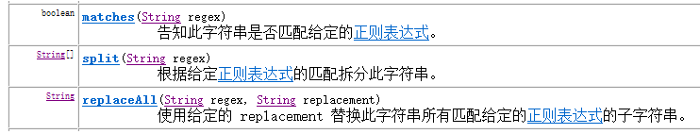
- public boolean matches(String regex) //判断字符串是否匹配给定的规则
举例：校验qq号码.
1: 要求必须是5-15位数字
2: 0不能开头
代码演示：
String qq = "604154942";
String regex = "[1-9][0-9]{4,14}";
boolean flag2 = qq.matches(regex);

举例：校验手机号码
1：要求为11位数字
2：第1位为1，第2位为3、4、5、7、8中的一个，后面9位为0到9之间的任意数字。
代码演示：
String phone = "18800022116";
String regex = "1[34578][0-9]{9}";
boolean flag = phone.matches(regex);

- public String[] split(String regex) //根据给定正则表达式的匹配规则，拆分此字符串
举例：分割出字符串中的的数字
代码演示：
String s = "18-22-40-65";
String regex = "-";
String[] result = s.split(regex);
代码演示：
String s = "18 22 40 65";
String regex = " ";
String[] result = s.split(regex);

- public String replaceAll(String regex,String replacement) //将符合规则的字符串内容，全部替换为新字符串
举例：把文字中的数字替换成*
代码演示：
String s = "Hello12345World6789012";
String regex = "[0-9]";
String result = s.replaceAll(regex, "*");

正则表达式练习
- 匹配正确的数字
匹配规则：
匹配正整数：”\\d+”
匹配正小数：”\\d+\\.\\d+”
匹配负整数：”-\\d+”
匹配负小数：”-\\d+\\.\\d+”
匹配保留两位小数的正数：”\\d+\\.\\d{2}”
匹配保留1-3位小数的正数：”\\d+\\.\\d{1,3}”

- 匹配合法的邮箱
匹配规则：
”[a-zA-Z_0-9]+@[a-zA-Z_0-9]+(\\.[a-zA-Z_0-9]+)+”
”\\w+@\\w+(\\.\\w+)+”

- 获取IP地址(192.168.1.100)中的每段数字
匹配规则：
”\\.”

Date

Date类概述
类 Date 表示特定的瞬间，精确到毫秒。
该瞬间以毫秒值作为计数单位，即距离1970年1月1日00:00:00所经过的毫秒值。
继续查阅Date类的描述，发现Date拥有多个构造函数，只是部分已经过时，但是其中有未过时的构造函数可以把毫秒值转成日期对象。
构造方法：
public Date() //返回当前时间
public Date(long date) //返回指定毫秒值的日期对象

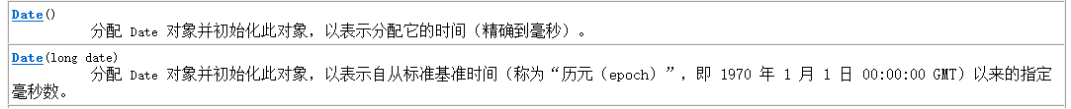
//创建日期对象，把当前的毫秒值转成日期对象
Date date = new Date(1607616000000L);
System.out.println(date);
//打印结果：Fri Dec 11 00:00:00 CST 2020
可是将毫秒值转成日期后，输出的格式不利于我们阅读，继续查阅API，Date中有getYear、getMouth等方法，可以他们已经过时，继续往下查阅，看到了toString方法。
点开toString()方法查阅，原来上面打印的date对象就是默认调用了这个toString方法，并且在这个方法下面还有让我们参见toLocaleString方法，点进去，这个方法又过时了，从 JDK 1.1 开始，由 DateFormat.format(Date date) 取代。
既然这个方法被DateFormat.format(Date date) 取代，那么就要去查阅DateFormat类。

Date类常用方法
普通方法:
public long getTime() //获取当前时间对象的毫秒值
public void setTime(long time) //设置时间毫秒值

- 把日期对象转换成对应的时间毫秒值

DateFormat

DateFormat类概述
DateFormat 是日期/时间格式化子类的抽象类，它以与语言无关的方式格式化并解析日期或时间。日期/时间格式化子类（如 SimpleDateFormat类）允许进行格式化（也就是日期 -> 文本）、解析（文本-> 日期）和标准化。
我们通过这个类可以帮我们完成日期和文本之间的转换。
继续阅读API，DateFormat 可帮助进行格式化并解析任何语言环境的日期。对于月、星期，甚至日历格式（阴历和阳历），其代码可完全与语言环境的约定无关。

日期格式
要格式化一个当前语言环境下的日期也就是日期 -> 文本），要通过下面的方法来完成。DateFormat是抽象类，我们需要使用其子类SimpleDateFormat来创建对象。
- 构造方法
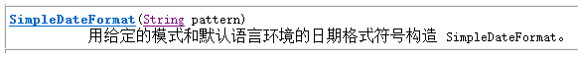
- DateFormat类方法
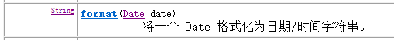
代码演示：
//创建日期格式化对象,在获取格式化对象时可以指定风格
DateFormat df= new SimpleDateFormat("yyyy-MM-dd");//对日期进行格式化
Date date = new Date(1607616000000L);
String str_time = df.format(date);
System.out.println(str_time);//2020年12月11日
- DateFormat类的作用：即可以将一个Date对象转换为一个符合指定格式的字符串，也可以将一个符合指定格式的字符串转为一个Date对象。
指定格式的具体规则我们可参照SimpleDateFormat类的说明，这里做简单介绍，规则是在一个字符串中，会将以下字母替换成对应时间组成部分，剩余内容原样输出：
- 当出现y时，会将y替换成年
- 当出现M时，会将M替换成月
- 当出现d时，会将d替换成日
- 当出现H时，会将H替换成时
- 当出现m时，会将m替换成分
- 当出现s时，会将s替换成秒

DateFormat类常用方法
public final String format(Date date) //将Date转为字符串
public Date parse(String source) //将字符串转为Date

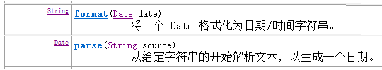
- format方法，用来将Date对象转换成String
- parse方法，用来将String转换成Date（转换时，该String要符合指定格式，否则不能转换）。
代码演示：
练习一：把Date对象转换成String
Date date = new Date(1607616000000L);//Fri Dec 11 00:00:00 CST 2020
DateFormat df = new SimpleDateFormat(“yyyy年MM月dd日”);
String str = df.format(date);
//str中的内容为2020年12月11日

练习二：把String转换成Date对象
String str = ”2020年12月11日”;
DateFormat df = new SimpleDateFormat(“yyyy年MM月dd日”);
Date date = df.parse( str );
//Date对象中的内容为Fri Dec 11 00:00:00 CST 2020

Calendar

Calendar类概念
Calendar是日历类，在Date后出现，替换掉了许多Date的方法。该类将所有可能用到的时间信息封装为静态成员变量，方便获取。
Calendar为抽象类，由于语言敏感性，Calendar类在创建对象时并非直接创建，而是通过静态方法创建，将语言敏感内容处理好，再返回子类对象，如下：
- Calendar类静态方法
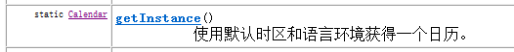
Calendar c = Calendar.getInstance(); //返回当前时间

Calendar类常用方法
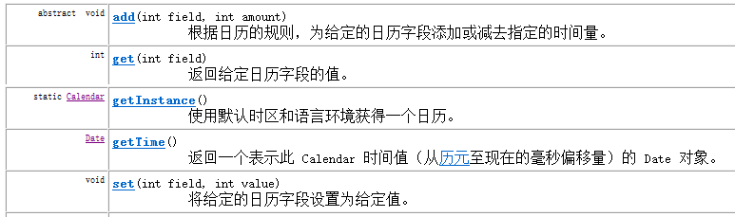
- public static Calendar getInstance() //获取日期对象
- public int get(int field) //获取时间字段值，字段参见帮助文档
  - YEAR 年
  - MONTH 月，从0开始算起，最大11；0代表1月，11代表12月。
  - DATE 天
  - HOUR 时
  - MINUTE分
  - SECOND秒
代码演示：
Calendar c = Calendar.getInstance();
int year = c.get(Calendar.YEAR);

- public void add(int field,int amount) //指定字段增加某值
代码演示：
Calendar c = Calendar.getInstance();
//修改当前时间为3天后
c.add(Calendar.DATE, 3);
//修改当前时间为5小时后
c.add(Calendar.HOUR, 5);

- public final void set(int field,int value)//设置指定字段的值
代码演示：
Calendar c = Calendar.getInstance();
//设置时间为2020年5月20日
c.set(Calendar.YEAR, 2020);
c.set(Calendar.MONTH, 4);
c.set(Calendar.DATE, 20);

- public final Date getTime() //获取该日历对象转成的日期对象
代码演示：
Calendar c = Calendar.getInstance();
Date d = c.getTime();

注意事项
西方星期的开始为周日，中国为周一。
在Calendar类中，月份的表示是以0-11代表1-12月。
日期是有大小关系的，时间靠后，时间越大。

日期相关类练习

求出自己已经出生多少天
思路：
1.获取自己生日时间对应的日期对象
2.获取自己活到现在所过的毫秒值
3.根据毫秒值计算所经过的天数
代码实现：
public static void showDay(String s){
//创建日期格式化对象
DateFormat df = new DateFormart(“yyyy-MM-dd”);
Date d = df.parse(s);
//获取那时的毫秒值
long birth= d.getTime();
//获取当前的毫秒值
long now = new Date.getTime();
//根据毫秒值计算所经过的天数
System.out.println((now-birth)/1000/60/60/24)

}

求出指定年份的二月有多少天？
思路：
1.每年都有3月1日 先创建概念3月1号时间对象
2.将日期-1就是2月的最后一天
3.获取当前日期
代码实现：
public static int get(int year){
Calendar c = Calendar.getInstance();

//设置时间为3月1日
c.set(year,2,1)
//将日期-1就是2月的最后一天
c.add(Calendar.Day_OF_MONTH,-1);
//获取时间中的天数
int day = c.get(Calendar.Day_OF_MONTH);
return day ;
}

总结

知识点总结
- 正则表达式：用来定义匹配规则，匹配一系列符合某个句法规则的字符串。
正则表达式的匹配规则
请参见1.2 正则表达式的匹配规则
正则表达式的常用方法：
public boolean matches(String regex) //判断字符串是否匹配给定的规则
public String[] split(String regex) //根据给定正则表达式的匹配规则，拆分此字符串
public String replaceAll(String regex,String replacement) //将符合规则的字符串内容，全部替换为新字符串

- Date: 日期/时间类
构造方法：
public Date()// 系统当前日期时间
public Date(long date) 得到一个1970年1月1日 0点这个时间基础上，加上参数date 毫秒值对应的日期时间
方法：
public long getTime() 获取日期所对应的毫秒值

- DateFormat:是日期/时间格式化子类的抽象类, 使用其子类SimpleDateFormat 实例化
构造方法：
public SimpleDateFormat() 默认的格式化操作
public SimpleDateFormat(String pattern) 按照指定的格式，进行日期格式化
日期和时间模式
y 年
M 年中的月份
d 月份中的天数
H 一天中的小时数（0-23）
m 小时中的分钟数
s 分钟中的秒数
S 毫秒数
方法：
public final String format(Date date) 把日期 格式化成字符串
public Date parse(String source) 把日期字符串 转换成 日期对象

- Calendar:日历类，可获取日期中指定字段的值
方法：
public static Calendar getInstance() //获取日期对象
public int get(int field) //获取时间字段值
public void add(int field,int amount) //指定字段增加某值
public final void set(int field,int value)//设置指定字段的值
public final Date getTime() //获取该日历对象转成的日期对象

第十六天

第一题
分别用几种不同的格式输出当前日期.格式参考如下:
格式一: 2010/10/10 22:22:22
格式二: 2010年10月10日 第xx天
格式三: 2010.10.10 星期日

第二题
键盘输入指定格式(yyyy-MM-dd)的任意日期,显示出对应的是星期几.

